Tillsynsbegäran – information om höga naturvärden och fridlysta arter i avverkningsanmälan A 44697-2022 i Vetlanda kommun
Denna tillsynsbegäran behandlar höga naturvärden i avverkningsanmälan A 44697-2022 i Vetlanda kommun som inkom 2022-10-06 och omfattar 1,1 ha.
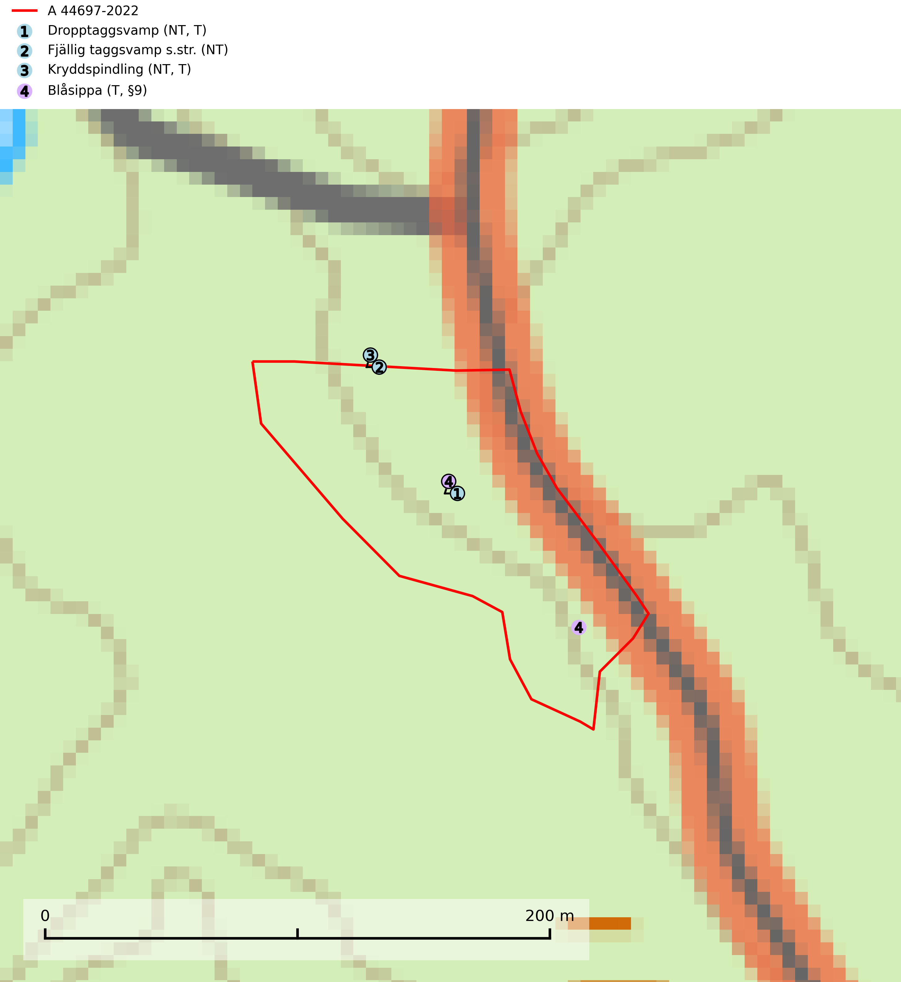
Figur 1. Fyndplatser för naturvårdsarter i avverkningsanmälan. Markörer utan svart kant är placerade på fyndplatsen. Markörer med svart kant är placerade vid sidan av fyndplatsen och har ett svart streck som visar fyndplatsens exakta position. Kartans mittpunktskoordinat är N 6367160, E 524712 i SWEREF 99 TM.
I avverkningsanmälan finns fynd av 4 naturvårdsarter, varav 3 är rödlistade, 1 är fridlyst och 3 är typiska (T): dropptaggsvamp (NT, T), fjällig taggsvamp s.str. (NT), kryddspindling (NT, T) och blåsippa (T, §9). Se Figur 1.

Tillsynsbegäran
Vi begär härmed att Skogsstyrelsen fattar beslut enligt miljöbalken som säkerställer att skogens höga naturvärden bevaras samt att EU-lagstiftning efterlevs och att artskyddsbrott förhindras.
Vi önskar även ta del av de ställningstaganden och beslut som myndigheten meddelar till följd av aktuell avverkningsanmälan och föreningens inlaga (se 34 § förvaltningslagen).

Naturvårdsarter och fridlysta arter
Nedan följer beskrivningar av de naturvårdsarter och fridlysta arter som har sina livsmiljöer och växtplatser i den avverkningsanmälda skogen. De påträffade naturvårdsarterna är ett tydligt kvitto på att det rör sig om en skog med höga naturvärden.
Dropptaggsvamp (NT) bildar mykorrhiza med tall, främst i barrskog med trädkontinuitet, i magra, torra och ljusöppna lavtallskogar och i barrblandskogar med friskmossor och lingon i fältskiktet. Den totala populationen i landet har minskat och bedöms fortsätta minska till följd av slutavverkningar av tallskog. Det är högst oklart om arten långsiktigt kan etablera och reproducera sig i skogsbestånd som brukas med trakthyggesmetoder, markberedning, gödsling eller föryngring med förädlat plantmaterial. Uppfyller kriterierna för att bli rödlistad på grund av ny kunskap som visar att en större andel av populationen än tidigare bedömt är knuten till kontinuitetsbarrskog. Minskningstakten för den svenska populationen bedöms vara nära gränsvärdet för Sårbar (VU). Dropptaggsvamp är typisk art för 9010 Taiga (SLU Artdatabanken, 2026).
Fjällig taggsvamp s.str. (NT) bildar mykorrhiza med gran i granskog och barrblandskog, främst på frisk näringsrik mark i äldre skog med lång trädkontinuitet. Den totala populationen i landet har minskat och bedöms fortsätta minska till följd av avverkning av äldre barrskogar. Minskningstakten för den svenska populationen bedöms vara nära gränsvärdet för sårbar (VU) (SLU Artdatabanken, 2026).
Kryddspindling (NT) signalerar örtrika granskogar som normalt har höga naturvärden. Oftast växer den i äldre granskog på kalkrikt underlag och svampen är en mycket användbar signalart för denna miljö. Den utgör en viktig karaktärsart för all äldre kalkbarrskog med lång trädkontinuitet av gran. På lokalerna förekommer nästan alltid många ovanliga och rödlistade arter. Den totala populationen i landet har minskat och bedöms fortsätta minska till följd av avverkning av äldre barrskogar. Kryddspindling är typisk art för 9050 Näringsrik granskog (Nitare & Skogsstyrelsen, 2000; SLU Artdatabanken, 2026).
Blåsippa (§9) är typisk art för 9050 Näringsrik granskog, 9020 Nordlig ädellövskog och 8240 Karsthällmarker (SLU Artdatabanken, 2025).

